Arbeitsmaterial 2
Plastikverschmutzung der Ozeane

1. Lies den folgenden Informationstext zum Thema „Verschmutzung der Ozeane durch Plastik“.
Mittlerweile sind alle bekannten Arten von Meeresschildkröten von der Plastikverschmutzung der Ozeane betroffen. Riesige Mengen von Plastikmüll beispielsweise in Form von Eimern, Tüten, Folien und Fischernetzen schwimmen in den Ozeanen und führen dazu, dass immer mehr Meeresschildkröten, Vögel, Wale, Delfine und andere Meeresbewohner verenden, weil sie sich in Kunststoffteilen verwickeln, sich strangulieren oder diese verschlucken (siehe Abbildung 1).
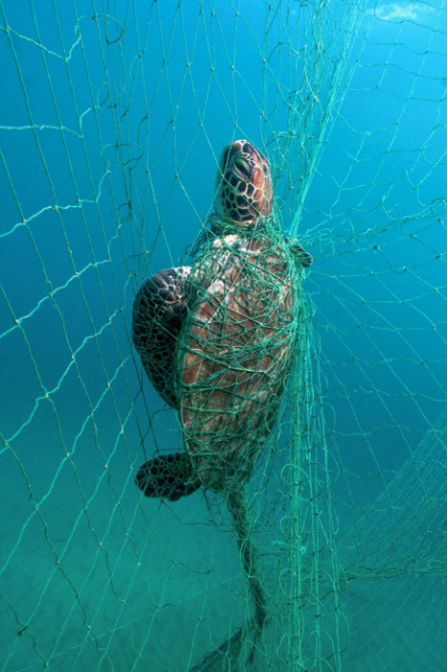
Die großen Mengen an Plastikteilen, die in dem Magen-Darm-Trakt von toten Meeresschildkröten gefunden werden, sind größtenteils winzige Fasern, die beispielsweise von Kleidungsstücken, Zigarettenfiltern, Tauen oder Fangnetzen stammen. Chemische Analysen im Labor zeigen, dass es sich bei dem Plastik um kleine Fragmente, aber auch um Partikel handelt, die teilweise kleiner sind als ein Millimeter. Aufgrund der geringen Größe können die Plastikteilchen bis in den Verdauungstrakt der Meeresschildkröten vordringen und sich im Darm anreichern. Aber auch größere Plastikteile wie Tüten werden gefressen, weil sie für Quallen gehalten werden, die die natürliche Nahrung der Tiere sind. Die Aufnahme von Plastik kann neben einer Vergiftung durch Weichmacher auch zum Verhungern der Meeresschildkröten führen, da sie sich aufgrund des Volumens in ihrem Magen satt fühlt und keine weitere Nahrung mehr aufnimmt.
Abbildung 1: Meeresschildkröte gefangen in einem Fischernetz (Philipp Kanstinger/WWF)
Die Plastikaufnahme erfolgt über verschmutztes Meerwasser und Sand sowie direkt über die Nahrung. Forscher*innen fanden Plastik in allen Meeresbewohnern, sogar in Plankton und Fischlarven, die eine potenzielle Nahrung für viele Meeresbewohner darstellen.
Jedes Jahr nimmt die Verschmutzung der Ozeane durch Plastik weiter zu. Dieser Plastikmüll stammt von über Bord geworfenen Gegenständen, Treibgut oder den Gegenständen, die über die Kanalisation zuerst in die Flüsse und schließlich in das Meer gelangen. Das große Problem ist, dass Plastik nicht verrottet. Nur durch mechanische Prozesse und Verwitterung wird es so lange aufgerieben, bis mikroskopisch kleine Partikel, das sogenannte Mikroplastik, übrigbleiben.
2. Nenne die Arten von Plastik, die in den Ozeanen gefunden wurden und beschreibe, woher diese stammen.
3. Erläutere, welche Folgen die Plastikverschmutzung für die Meeresschildkröten hat.
4. Recherchiere, welche Möglichkeiten es gibt, den eigenen Plastikkonsum zu reduzieren, Plastik korrekt zu entsorgen (Stichwort „Recycling“) und wiederzuverwenden (Stichwort: „Upcycling“).

